REALIDADE AUMENTADA COM VALIDAÇÃO SEQUENCIAL NA MONTAGEM DE COMPUTADORES DESKTOP: proposta experimental sobre falhas de instalação e tempo de execução

AUGMENTED REALITY WITH SEQUENTIAL VALIDATION IN DESKTOP COMPUTER ASSEMBLY: an experimental proposal on installation failures and completion time

Zorzetto, Enzo^{a, 1}. Nascimento, Pedro^{a, 2}. Peruzzo, Yuri^{a, 3}

ªCentro Universitário Facens, Sorocaba, SP, Brasil
¹234974@facens.br
²234923@facens.br
³248732@facens.br

Submetido em: 24 out. de 2026. Aceito em: em avaliação.

RESUMO

A montagem física de computadores desktop é uma atividade prática da formação técnica em Tecnologia da Informação, na qual estudantes sem experiência precisam identificar componentes, orientá-los e seguir uma sequência de instalação. Manuais técnicos e tutoriais em vídeo apresentam as instruções fora do equipamento, e estudos com Realidade Aumentada indicam redução de erros, embora o efeito sobre o tempo dependa da forma de interação. Este trabalho propõe avaliar uma solução integrada que combina instruções em Realidade Aumentada, ancoradas a um tapete de montagem com marcador impresso, e validação sequencial de etapas. Nessa validação, a câmera confirma apenas que o componente apresentado corresponde ao esperado e o participante marca um checklist de autoconfirmação da instalação; a etapa seguinte fica bloqueada até as duas verificações. A solução será comparada a um manual técnico e a um tutorial em vídeo produzidos a partir do mesmo roteiro, em desenho entre participantes. Serão medidas as falhas presentes ao concluir cada etapa, as falhas cometidas durante a execução, as intervenções do observador e o tempo total. A pesquisa é aplicada, predominantemente explicativa e de abordagem mista. Ainda não há resultados experimentais.

Palavras-chave: Realidade aumentada. Instruções procedimentais. Montagem de hardware. Ensino técnico. Avaliação experimental.

ABSTRACT

Desktop computer assembly is a practical activity in technical Information Technology education, in which inexperienced students must identify components, orient them and follow an installation sequence. Technical manuals and video tutorials present instructions away from the equipment, and studies on Augmented Reality indicate fewer errors, although the effect on completion time depends on the interaction design. This work proposes to evaluate an integrated solution that combines Augmented Reality instructions, anchored to an assembly mat with a printed marker, and sequential step validation. In this validation, the camera only confirms that the component shown matches the expected one and the participant ticks a self-confirmation checklist of the installation; the next step remains locked until both checks are completed. The solution will be compared with a technical manual and a video tutorial produced from the same script, in a between-subjects design. Failures present when each step is completed, failures committed during execution, observer interventions and total time will be measured. The research is applied, predominantly explanatory and mixed-methods. No experimental results are available yet.

Keywords: Augmented reality. Procedural instructions. Hardware assembly. Technical education. Experimental evaluation.

1 INTRODUÇÃO
A montagem física de computadores desktop é uma atividade procedimental que exige do estudante reconhecimento visual, orientação espacial e execução cuidadosa. No ensino, essa orientação costuma ser feita por manuais técnicos e tutoriais em vídeo, que apresentam a informação separada do objeto manipulado. O estudante precisa alternar a atenção entre o material e a bancada e relacionar uma representação, em geral bidimensional, à organização tridimensional do computador. A Realidade Aumentada permite intervir nesse ponto, porque associa elementos virtuais ao ambiente físico em que a atividade ocorre (AZUMA, 1997; KIRNER; TORI, 2004).
O problema que motiva esta pesquisa é a execução incorreta da montagem por estudantes sem experiência prévia. A documentação dos fabricantes indica em que pontos a orientação e a sequência importam. No soquete LGA1700, por exemplo, o marcador do pino 1 do processador deve coincidir com o do soquete e os entalhes devem estar alinhados às guias antes do fechamento da alavanca de fixação, e a instalação incorreta pode inutilizar o processador (INTEL CORPORATION, [20--]). Os estudos empíricos com tarefas de montagem usam a contagem de erros de execução como medida principal (TANG et al., 2003; BLATTGERSTE et al., 2017; CHU; LIAO; LIN, 2020), e, no ensino de hardware, o grupo que usou Realidade Aumentada concluiu a montagem em menos tempo e com menos ajuda (SIRAKAYA; KILIC CAKMAK, 2018). Não há, porém, um levantamento das falhas de estudantes iniciantes no contexto desta pesquisa. Por isso, as categorias de falha adotadas partem dessa literatura e da documentação técnica e serão verificadas no estudo piloto.
O tema se relaciona ao Objetivo de Desenvolvimento Sustentável 4, Educação de Qualidade, que inclui a ampliação de competências técnicas e profissionais (INSTITUTO DE PESQUISA ECONÔMICA APLICADA, 2025a). A meta 12.5 do ODS 12, que trata da redução da geração de resíduos (INSTITUTO DE PESQUISA ECONÔMICA APLICADA, 2025b), é apenas uma motivação indireta: componentes danificados durante o treinamento podem se tornar resíduo eletrônico, mas o experimento não medirá danos efetivos nem geração de resíduos, e essa redução não é um resultado esperado do trabalho.
A literatura indica que instruções associadas ao objeto real tendem a reduzir erros de montagem (TANG et al., 2003; HOU et al., 2013; LOCH; QUINT; BRISHTEL, 2016) e a melhorar o desempenho no ensino de hardware (WESTERFIELD; MITROVIC; BILLINGHURST, 2015; SIRAKAYA; KILIC CAKMAK, 2018). O efeito sobre o tempo, porém, varia, e soluções em smartphone ou com confirmação de etapas registraram aumento do tempo (BLATTGERSTE et al., 2017; CHU; LIAO; LIN, 2020). Nos trabalhos analisados, a montagem de hardware real por estudantes iniciantes não foi comparada ao mesmo tempo com manual técnico e vídeo.
Dessa forma, o problema científico desta pesquisa consiste em investigar se uma solução integrada, composta por instruções em Realidade Aumentada em aplicação móvel e por validação sequencial de etapas, reduz as falhas de instalação na montagem de computadores desktop por estudantes sem experiência prévia, tanto as cometidas durante a execução quanto as que permanecem ao concluir cada etapa, e como se comporta em relação ao tempo de execução, quando comparada a um manual técnico e a um tutorial em vídeo com o mesmo conteúdo.

1.1 Questões de pesquisa
A investigação é orientada pelas seguintes questões de pesquisa:
RQ1 - Qual é o efeito da utilização de uma solução integrada de Realidade Aumentada com validação sequencial de etapas sobre as falhas de instalação, presentes ao concluir cada etapa e cometidas durante a execução, na montagem física de um computador desktop por estudantes sem experiência prévia, em comparação com um manual técnico e um tutorial em vídeo de mesmo conteúdo?
RQ2 - Qual é o efeito da mesma solução integrada sobre o tempo total de execução da tarefa, nas mesmas condições de comparação?
RQ3 - Quais dificuldades de interação poderão ser observadas e relatadas durante a utilização da aplicação, e como os participantes avaliarão sua usabilidade?

1.2 Hipóteses
H1a - Participantes que utilizarem a solução integrada apresentarão menor proporção de etapas com falha presente na conclusão do que os participantes de cada uma das condições convencionais, manual técnico e tutorial em vídeo.
H1b - Participantes que utilizarem a solução integrada cometerão menos falhas durante a execução do que os participantes de cada uma das condições convencionais.
H2 - Participantes que utilizarem a solução integrada apresentarão tempo total de execução maior que o de cada uma das condições convencionais.
H3 - A aplicação obterá escore médio igual ou superior a 70 pontos na System Usability Scale.
As hipóteses seguem a literatura: a orientação sobre o objeto reduziu erros (TANG et al., 2003; HOU et al., 2013), e a confirmação de etapas em dispositivos móveis acrescentou tempo (BLATTGERSTE et al., 2017; CHU; LIAO; LIN, 2020). H1a, principal, trata da qualidade final da montagem; H1b foi incluída porque o bloqueio reduz, por construção, as falhas que restam na conclusão (seção 3.3.6). H2 trata só do tempo total, e o tempo de cada fase será apenas descrito (seção 3.3.7).
H3 é descritiva e não compara a aplicação aos métodos convencionais. O limite de 70 pontos marca o início da faixa de usabilidade considerada aceitável por Bangor, Kortum e Miller (2008) e indica se a interface não se torna um obstáculo à tarefa. O escore não será usado como evidência de redução de falhas nem de aprendizagem. H1a, H1b e H2 se referem à solução integrada (seção 2.3).

1.3 Objetivo geral
Desenvolver e avaliar uma solução integrada de Realidade Aumentada com validação sequencial de etapas para orientar a montagem física de computadores desktop, investigando seus efeitos sobre as falhas de instalação e o tempo de execução, em comparação com um manual técnico e um tutorial em vídeo produzidos a partir do mesmo roteiro, e a percepção de usabilidade da aplicação.

1.4 Objetivos específicos
a) investigar, na literatura científica, soluções de Realidade Aumentada utilizadas em instruções procedimentais de montagem manual, suas formas de avaliação e limitações;
b) identificar e categorizar as falhas de instalação de estudantes sem experiência prévia, partindo da literatura e da documentação técnica e verificando as categorias no estudo piloto, para compor o protocolo de observação;
c) definir os requisitos funcionais e não funcionais da solução a partir das necessidades da investigação;
d) desenvolver uma prova de conceito para o rastreamento e a apresentação de instruções sobre componentes reais;
e) desenvolver o protótipo experimental com fluxo sequencial de etapas, validação do componente pela câmera e autoconfirmação por checklist;
f) verificar o artefato por meio de testes funcionais, de posicionamento, de estabilidade, de desempenho e de confiabilidade, avaliando a validação do componente e a autoconfirmação separadamente, frente ao registro do observador;
g) definir o procedimento de comparação entre manual, vídeo e Realidade Aumentada, com triagem, familiarização, protocolo de observação e plano de análise;
h) obter a aprovação ética aplicável antes de qualquer coleta com participantes;
i) coletar, organizar e analisar os dados quantitativos e qualitativos, confrontando os achados com as questões e hipóteses da pesquisa.
Até o momento, foram executados os itens (a) e (c), e o procedimento do item (g) foi definido, devendo ser calibrado no estudo piloto. Os itens (d) e (e) estão em andamento, com a validação pela câmera ainda não implementada, e os demais permanecem previstos.

2 FUNDAMENTAÇÃO TEÓRICA E TRABALHOS RELACIONADOS
2.1 Realidade Aumentada e instruções sobrepostas ao objeto real
Azuma (1997) caracteriza a Realidade Aumentada pela combinação de elementos reais e virtuais, pela interação em tempo real e pelo registro entre o conteúdo virtual e o ambiente físico, e Kirner e Tori (2004) a situam entre as tecnologias de realidade misturada. Em tarefas de montagem, apresentar a instrução junto ao objeto reduz o esforço de traduzir uma representação externa para o equipamento físico.

2.2 Evidências sobre erros, tempo de execução e contexto de uso
A literatura converge quanto aos erros. Tang et al. (2003) isolaram o registro espacial das demais condições de exibição e atribuíram a ele a redução observada. Resultados na mesma direção aparecem com montadores sem experiência (HOU et al., 2013), na comparação com vídeo (LOCH; QUINT; BRISHTEL, 2016) e em uma solução com confirmação de cada etapa (CHU; LIAO; LIN, 2020). No ensino de hardware, Sirakaya e Kilic Cakmak (2018) relatam melhor aproveitamento e montagem mais rápida. O tempo, por outro lado, depende do desenho da interação. Westerfield, Mitrovic e Billinghurst (2015) relatam ganho de tempo com um tutor adaptativo, mas em relação à mesma aplicação sem adaptação. Blattgerste et al. (2017) observaram o pior tempo no smartphone, e Chu, Liao e Lin (2020) registraram tempo mais que dobrado, atribuído ao reconhecimento dos objetos.
As revisões de Wang et al. (2022) e de Cim e Hounsell (2023) registram a concentração do campo em dispositivos acoplados à cabeça e na indústria, tempo e erros como métricas dominantes e o predomínio de avaliações em ambiente simulado, o que sustenta a escolha das variáveis e a avaliação em uma tarefa real.

2.3 Síntese comparativa, lacuna e controle experimental
O Quadro 1 resume os estudos empíricos analisados segundo a solução avaliada, a comparação, o resultado principal e a limitação para esta pesquisa.
Quadro 1 – Síntese comparativa dos estudos empíricos relacionados
Trabalho | Solução avaliada | Comparação e participantes | Resultado principal | Limitação para esta pesquisa
Tang et al. (2003) | Instruções 3D registradas sobre as peças, em capacete de RA | Manual impresso, instrução em monitor e capacete sem registro | Erros: redução de 82% com o registro espacial | Blocos de montar; erro sem consequência material
Hou et al. (2013) | RA animada contínua | Instrução convencional; dois experimentos com novatos | Erros: menos erros  Tempo: menor  Carga mental: menor | Construção civil; sem comparação com vídeo
Westerfield, Mitrovic e Billinghurst (2015) | Tutor de montagem de placa-mãe com RA adaptativa | Mesma aplicação de RA sem adaptação | Aprendizagem: escore 25% maior  Tempo: 30% menor | Não compara com instrução convencional
Loch, Quint e Brishtel (2016) | RA para montagem de modelos | Tutorial em vídeo | Erros: menos erros  Tempo: sem diferença significativa | Tarefa simplificada
Blattgerste et al. (2017) | RA em smartphone, HoloLens e Moverio | Instrução em papel | Tempo: papel mais rápido; pior tempo no smartphone  Erros: menos erros com HoloLens | Tarefa curta
Sirakaya e Kilic Cakmak (2018) | Aplicação móvel com marcadores para montagem de hardware | Material impresso; 46 estudantes do ensino técnico | Aprendizagem: maior aproveitamento  Tempo: montagem mais rápida, com menos ajuda | Sem instrumento de usabilidade; sem comparação com vídeo
Chu, Liao e Lin (2020) | Smartphone com confirmação de cada etapa | Instrução em papel; 48 estudantes | Erros: média de 2,31 contra 4,25  Tempo: mais que o dobro | Câmera fixa; reconhecimento lento
Fonte: elaborado pelos autores

A redução de erros se repete em diferentes contextos, enquanto o tempo varia conforme a interação. A falta, nos trabalhos analisados, de uma comparação entre Realidade Aumentada, manual e vídeo na montagem de computadores desktop não mostra, por si só, que os mecanismos da solução proposta sejam novos. A sobreposição registrada já foi avaliada por Tang et al. (2003) e Hou et al. (2013), e a confirmação por etapa, por Chu, Liao e Lin (2020). A contribuição pretendida é avaliar esses mecanismos em conjunto, acrescidos da validação do componente pela câmera, em uma tarefa real de montagem com componentes que podem ser danificados, medindo seus efeitos sobre as falhas cometidas e as presentes ao concluir cada etapa, sobre o tempo e sobre a necessidade de intervenção do observador.
Reunir orientação em Realidade Aumentada e validação obrigatória em uma só intervenção tem uma consequência metodológica. Tang et al. (2003) puderam atribuir a redução de erros ao registro espacial porque suas condições diferiam apenas nesse aspecto. Aqui, a condição de Realidade Aumentada difere das convencionais, ao mesmo tempo, no meio de apresentação, na validação do componente, na autoconfirmação e no bloqueio do avanço. Uma diferença indicará o efeito do conjunto, não de cada mecanismo. O bloqueio, em especial, atua diretamente sobre as falhas que restam na conclusão, porque impede avançar com a etapa não confirmada. Por isso, o trabalho mede também as falhas cometidas durante a execução e trata a solução como intervenção integrada. Separar os efeitos exigiria condições adicionais, como Realidade Aumentada sem bloqueio ou manual com checklist obrigatório, que ficam como possibilidade para trabalhos futuros.

3 METODOLOGIA
A metodologia tem duas dimensões. A metodologia técnica define como o artefato será projetado, desenvolvido e verificado. A metodologia científica define como ele, junto com as condições de controle, será usado para produzir evidências que respondam às questões de pesquisa. O aplicativo, sozinho, não constitui o experimento.

3.1 Classificação da pesquisa
Quanto à natureza, a pesquisa é aplicada. Ela busca conhecimento para enfrentar um problema concreto, as falhas de estudantes iniciantes na montagem de computadores, por meio de uma intervenção avaliada em situação real de uso.
Quanto aos objetivos, é predominantemente explicativa, porque pretende verificar se o tipo de instrução, variável manipulada, produz diferenças em falhas e tempo, como formulado em H1a, H1b e H2. Há também uma etapa exploratória, a verificação das categorias de falha no estudo piloto, e uma etapa descritiva, a caracterização da usabilidade e das dificuldades de interação (RQ3).
Quanto à abordagem, é mista. RQ1 e RQ2 exigem medidas quantitativas comparáveis entre grupos, como falhas e tempo. RQ3 exige, além do escore de usabilidade, observações e relatos que ajudem a explicar os números.

3.2 Metodologia técnica
3.2.1 Solução proposta
A solução apoia o estudante sem experiência no momento da montagem, aproximando a instrução do equipamento. Será usada pelo participante da condição de Realidade Aumentada, com o smartphone fixado em um suporte articulado sobre a bancada, e pelo pesquisador, que prepara a sessão e recupera os registros. O suporte deixa as mãos livres, evitando o problema de manuseio relatado por Blattgerste et al. (2017). No experimento, o artefato é a forma de instrução da condição experimental e registra os eventos usados para descrever o tempo de cada fase da tarefa.
O usuário poderá informar seu código anônimo, enquadrar o tapete com a câmera, mostrar o marcador do componente da etapa, ver sobre a placa real a peça virtual que indica onde e em que sentido encaixar, ler a instrução e o alerta do erro mais comum, marcar o checklist e retomar uma montagem interrompida. A Figura 1 mostra o protótipo atual, que ainda não inclui a validação do componente pela câmera: nessa versão, o botão "Validar etapa" (Figura 1b) apenas abre o checklist de autoconfirmação.
Figura 1 – Representação inicial da interação com a solução
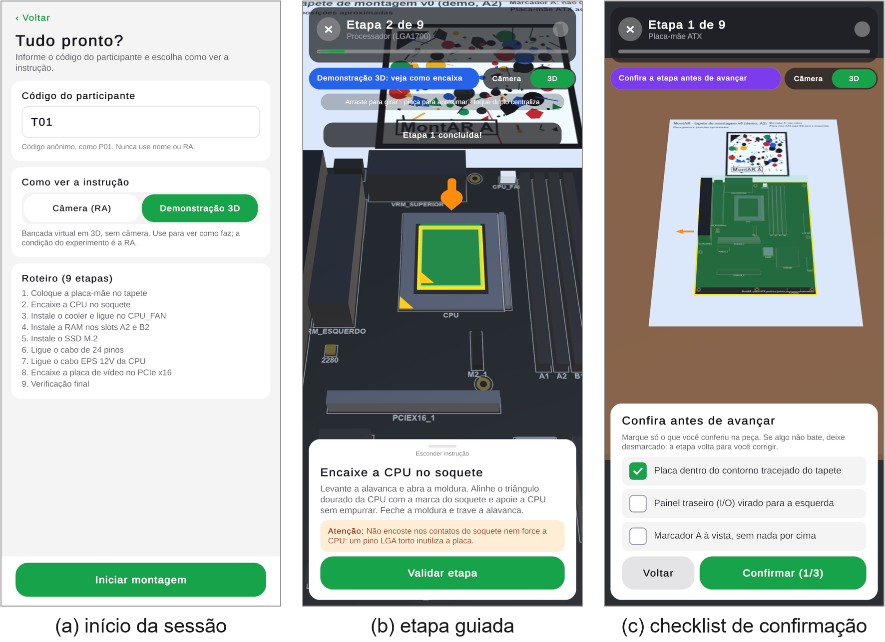
Fonte: elaborado pelos autores (capturas do protótipo em ambiente de desenvolvimento, sem câmera)

3.2.2 Requisitos funcionais e evidências
Os requisitos foram definidos a partir das necessidades da investigação, antes da escolha das tecnologias, e cada um foi associado à evidência que permitirá produzir (Quadro 2). A validação do componente, a autoconfirmação e o bloqueio do avanço foram definidos como requisitos separados (RF05 a RF07), para que cada parte seja testada de forma independente.
Quadro 2 – Requisitos funcionais, necessidades e evidências futuras
Requisito funcional | Necessidade da pesquisa | Evidência futura
RF01 - Iniciar sessão: iniciar a sessão por código anônimo, sem dados pessoais | Identificar sem expor o participante | Vínculo dos registros
RF02 - Reconhecer referências: detectar os marcadores do tapete e dos componentes e estimar sua pose | Localizar o encaixe e o componente apresentado | Tempo até a detecção
RF03 - Sobrepor a instrução: exibir a peça virtual animada sobre o encaixe, em posição definida em relação ao marcador do tapete | Mostrar onde e como encaixar | Falhas por categoria
RF04 - Instruir e alertar: exibir o texto da etapa e o alerta do erro mais comum | Igualar o conteúdo ao do manual e do vídeo | Equivalência entre condições
RF05 - Validar o componente: comparar o marcador apresentado com o esperado para a etapa e alertar se for outro | Evitar a instalação da peça errada | Desfechos da validação; tempo de validação
RF06 - Solicitar autoconfirmação: exibir o checklist dos pontos críticos e registrar cada item marcado | Direcionar a inspeção da instalação | Autoconfirmações indevidas; tempo de confirmação
RF07 - Bloquear o avanço: liberar a etapa seguinte só após RF05 e RF06 ou após liberação registrada pelo RF10 | Manter a sequência | Tentativas de avanço bloqueadas
RF08 - Registrar eventos: gravar, com número sequencial e horário, mudanças de estado, detecções, alertas, confirmações e taxa de quadros | Medir sem depender só do observador | Tempo por fase; FPS
RF09 - Salvar e retomar: salvar o progresso e retomar a sessão no início da etapa em curso | Evitar perda de dados | Sessões retomadas e etapa da retomada
RF10 - Registrar liberação e intervenção: permitir ao pesquisador, com senha, liberar a etapa após tempo excedido e marcar intervenções de segurança, com motivo | Separar falhas da câmera e conclusões com ajuda | Liberações e intervenções por etapa
RF11 - Encerrar a sessão: exibir o resumo e o local do arquivo de registro | Conferir a coleta | Integridade dos registros
Fonte: elaborado pelos autores

3.2.3 Requisitos não funcionais
Os requisitos não funcionais (Quadro 3) definem como o artefato deve operar para viabilizar o experimento. Os valores são metas provisórias a verificar nos testes da seção 3.2.8, e não medições.
Quadro 3 – Requisitos não funcionais
Requisito não funcional | Critério de verificação
RNF01 - Plataforma: smartphone Android comum com ARCore, em suporte articulado, sem óculos ou sensores extras | Execução no aparelho do experimento, com modelo e versão do Android registrados
RNF02 - Tempo de resposta: detecção rápida do marcador, gargalo apontado por Chu, Liao e Lin (2020) | Mediana de até 2 s entre o marcador entrar no campo de visão e a detecção
RNF03 - Desempenho: taxa de quadros adequada à interação durante toda a montagem | Média de 30 FPS ou mais na sessão completa, sem trecho de 5 s abaixo de 20 FPS
RNF04 - Estabilidade: conteúdo alinhado ao encaixe ao reposicionar o celular e com o marcador parcialmente coberto | Desvio de até 5 mm entre a peça virtual e o encaixe, valor a reduzir se for maior que metade da distância entre slots de memória vizinhos da placa do kit; alinhamento recuperado em até 2 s após o marcador voltar a ser visto; rastreamento mantido com até um terço do marcador coberto
RNF05 - Disponibilidade: funcionamento sem conexão com a internet | Sessão completa em modo avião
RNF06 - Privacidade: nenhum dado pessoal coletado, em conformidade com a LGPD (BRASIL, 2018) | Registros só com código anônimo
RNF07 - Usabilidade: interface em português, legível na bancada e compreensível por iniciantes | Caracteres com altura mínima de 3 mm na tela, lida a cerca de 45 cm; no piloto, pedidos de esclarecimento e erros de navegação registrados por categoria, com meta provisória de no máximo um por participante, e cada dificuldade corrigida antes do experimento
RNF08 - Confiabilidade: validação do componente sem aceitar peça errada | Nenhum falso positivo em 336 apresentações de marcadores errados; em 432 apresentações do marcador certo, até 5% de rejeições indevidas e falhas de detecção somadas e até 5% de tempos excedidos (seção 3.2.4)
Fonte: elaborado pelos autores

3.2.4 Funcionamento da validação sequencial
Validação sequencial designa, neste trabalho, a regra de bloqueio pela qual a etapa seguinte só é liberada depois de duas verificações de natureza diferente. A primeira é a validação do componente (RF05), automática. Cada componente do kit terá um marcador impresso próprio, que o participante mostrará à câmera antes da instalação, e o aplicativo verificará se a imagem reconhecida corresponde à esperada para a etapa. Um componente diferente, como o cabo PCIe no lugar do EPS, gerará um alerta e não liberará a instrução de encaixe. A segunda é a autoconfirmação da instalação (RF06). Depois de instalar, o participante marca um checklist com dois ou três pontos críticos da etapa, como o alinhamento do triângulo do processador ou o chanfro da memória; a Figura 1c mostra o checklist da primeira etapa. A etapa só será aprovada com todos os itens marcados; caso contrário, a reprovação será registrada e a etapa voltará à instrução. A verificação final, nona etapa, terá apenas autoconfirmação.
A validação do componente confirma a correspondência entre o marcador reconhecido e o componente esperado. Ela não verificará se a peça foi instalada nem em que posição, porque o aplicativo detectará o cartão com o marcador, e não a peça física. A posição correta será indicada, e não conferida, pela peça virtual ancorada ao marcador do tapete, que mantém posição fixa em relação à placa-mãe por meio de um contorno impresso. A cerca de 17 cm do marcador, cada grau de erro de orientação desloca o conteúdo em cerca de 3 mm, estimativa geométrica a confirmar no teste de posicionamento, o que basta para indicar o encaixe, mas não para conferir travas, pinos ou orientação fina. Esses detalhes ficam com a autoconfirmação, que depende do julgamento do participante e pode aprovar uma etapa com falha. Por isso, nenhuma das duas verificações será tratada como garantia de instalação correta, e a referência para a ocorrência de falhas será sempre o registro do observador (seção 3.3.5).
O tempo mínimo de 0,5 s de rastreamento estável é um parâmetro inicial, escolhido para descartar detecções momentâneas: a 30 FPS, corresponde a cerca de 15 quadros consecutivos. Como ainda não tem justificativa empírica, ele será calibrado no teste de validação, no smartphone e na bancada do experimento, comparando 0,25 s, 0,5 s e 1 s. Será adotado o menor valor sem nenhum falso positivo, e o tempo mediano até a validação em cada valor será relatado. A calibração usará apresentações próprias, e o RNF08 será verificado depois, com o valor escolhido, em apresentações novas.
A confiabilidade das duas verificações será avaliada separadamente. Na validação do componente, cada apresentação de marcador terá um de cinco desfechos: aceitação correta; reconhecimento incorreto, ou falso positivo, quando um componente errado é aceito; rejeição indevida, quando o componente certo é reconhecido como outro; falha de detecção, quando nenhum marcador é detectado até o limite de 20 s; e tempo excedido, quando o marcador certo é detectado, mas o rastreamento não se mantém estável pelo tempo mínimo dentro do limite. Os dois últimos não são erros de classificação e serão contados à parte. Na autoconfirmação, uma etapa aprovada com falha presente é uma confirmação indevida, e uma etapa reprovada sem falha, uma reprovação indevida.
Antes do experimento, o marcador de cada um dos oito componentes será apresentado à câmera em três distâncias (20, 30 e 40 cm), três ângulos em relação ao eixo da câmera (0°, 30° e 45°) e dois níveis de iluminação, próximos de 300 lx e de 750 lx, medidos com luxímetro, com três repetições por combinação, totalizando 432 apresentações corretas. Para os componentes errados, em cada uma das oito etapas serão apresentados os outros sete marcadores nas três distâncias e nos dois níveis de iluminação, com ângulo de 30°, totalizando 336 apresentações. A exigência de nenhum falso positivo será tratada como critério de segurança do sistema, e não como garantia. Mesmo com zero falso positivo em 336 apresentações, o limite superior do intervalo de 95% para a taxa real fica em cerca de 0,9% (HANLEY; LIPPMAN-HAND, 1983), e esse limite será relatado como aproximação, porque apresentações repetidas do mesmo marcador não são totalmente independentes. Durante o experimento, a validação e a autoconfirmação serão comparadas ao registro do observador em todas as etapas, e a proporção de cada desfecho será relatada com intervalo de confiança.
Se o componente certo não for validado em 20 s, o pesquisador poderá liberar a etapa (RF10) com uma senha, escolhendo o motivo em uma lista. A liberação não apaga nem altera eventos anteriores: ela gera um evento próprio, com etapa, motivo e horário, e a etapa fica marcada como liberada no registro. Esse evento não conta como intervenção de segurança nem como falha do participante.

3.2.5 Arquitetura da solução
Na arquitetura (Figura 2), a câmera e os sensores capturam o ambiente físico, e a camada de Realidade Aumentada estima a pose dos marcadores. A aplicação controlará o fluxo de etapas como uma máquina de estados independente da interface, validará o componente, registrará a autoconfirmação e ancorará o conteúdo ao encaixe. A interface apresentará as instruções e receberá as confirmações. Os dados ficarão no aparelho e serão exportados pelo pesquisador ao fim de cada sessão, e o mesmo roteiro, exportado em texto, dará origem ao manual e ao vídeo.
Figura 2 – Arquitetura conceitual da solução
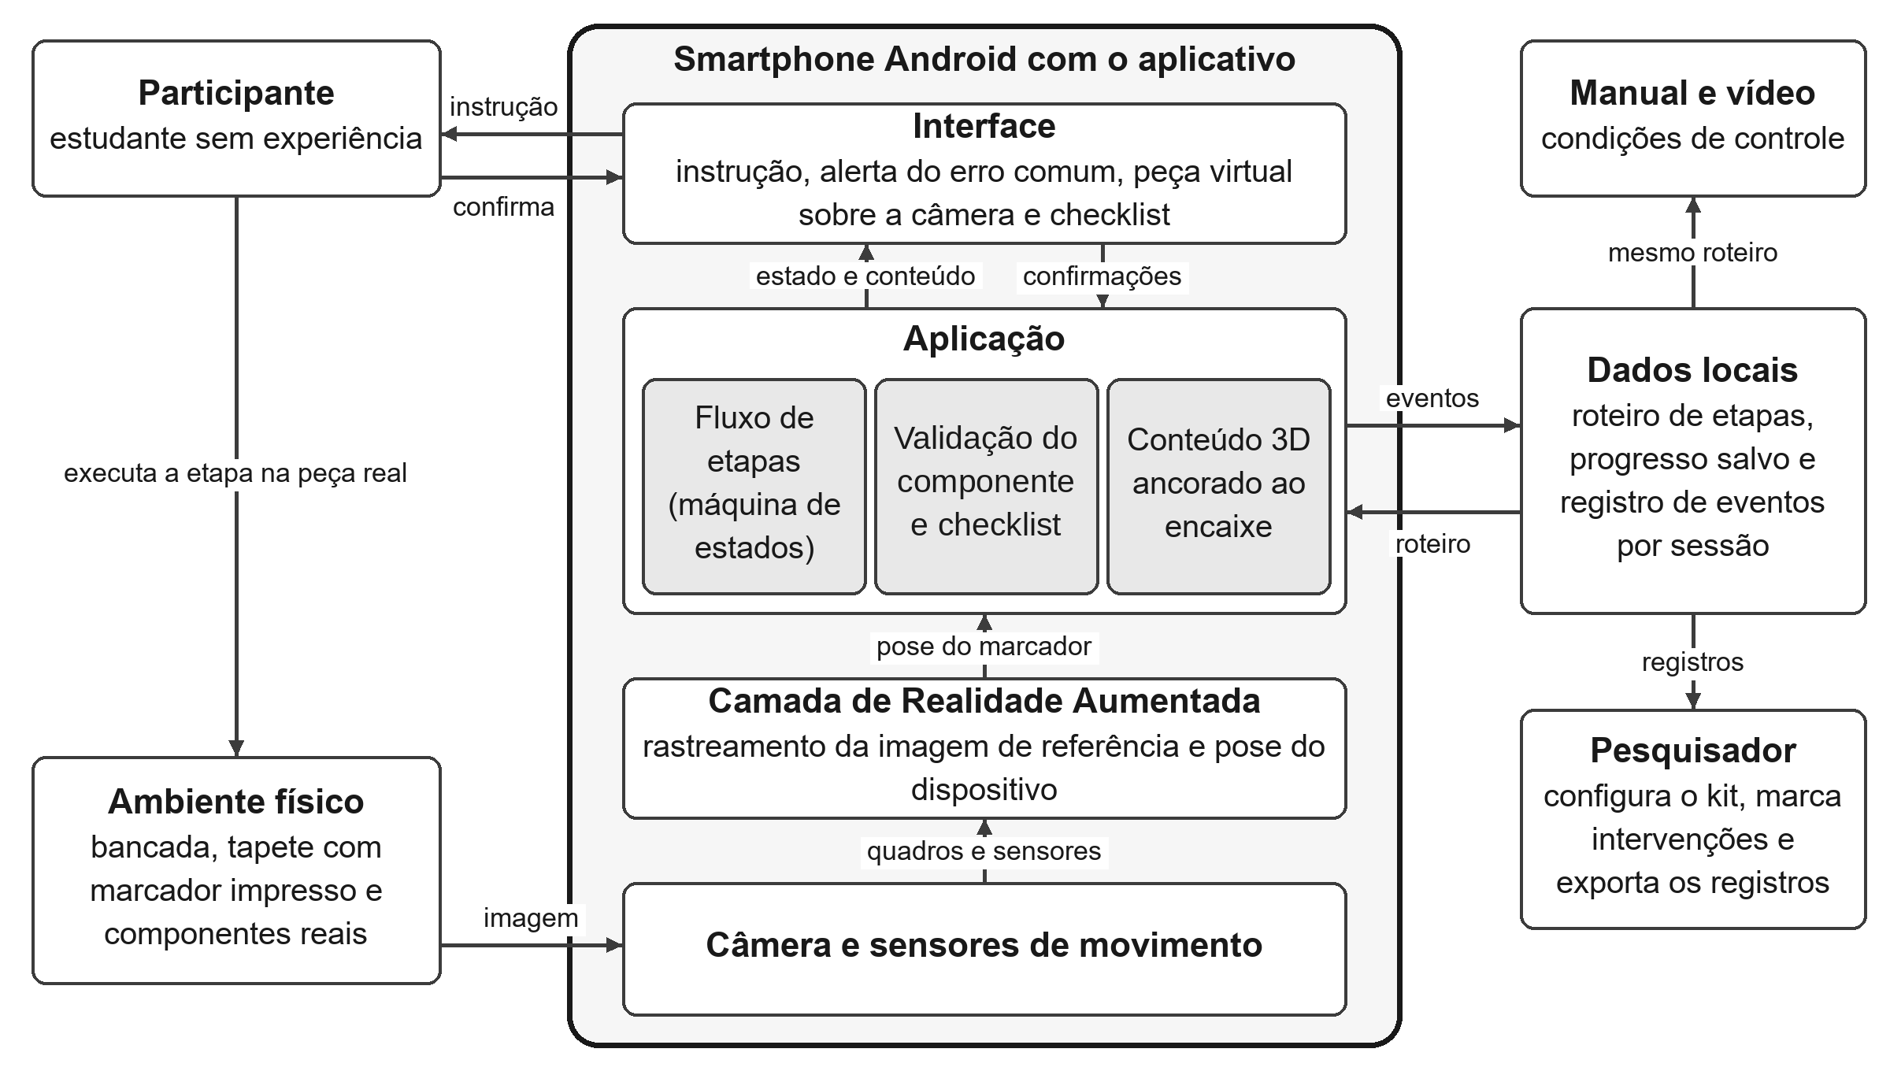
Fonte: elaborado pelos autores

A arquitetura separa quatro papéis que não devem ser confundidos: a validação do componente, feita pelo aplicativo; a apresentação da instrução, pela camada de Realidade Aumentada e pela interface; a autoconfirmação, feita pelo participante; e a conferência da instalação, feita pelo observador fora do aplicativo, que é a referência das medidas de falha. A Figura 3 mostra os estados do controlador de etapas. Além do fluxo normal, ela prevê os estados de erro e recuperação: componente incorreto, que volta à espera com alerta; tempo excedido, do qual só se sai pela liberação do pesquisador; checklist reprovado, que volta à instrução; e interrupção de segurança, marcada pelo observador, depois da qual o participante refaz a ação.
Figura 3 – Estados do controlador de etapas, com erros, recuperação e intervenção
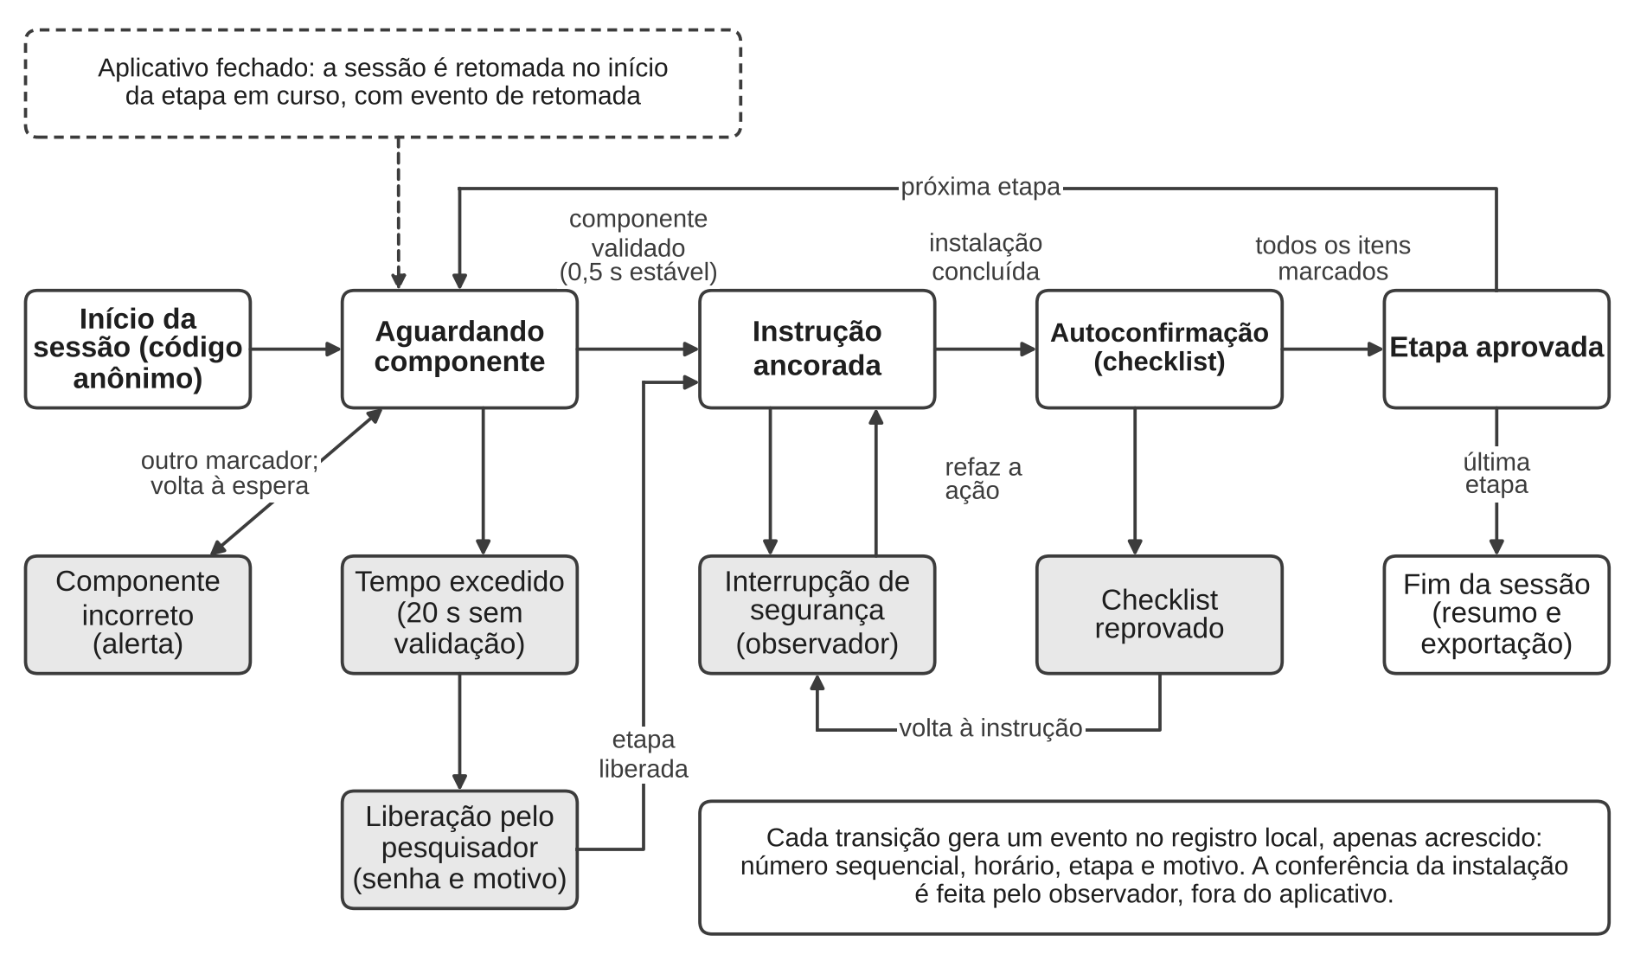
Fonte: elaborado pelos autores

Cada transição gerará um evento no registro. O arquivo de eventos será apenas acrescido, nunca reescrito, e cada linha terá número sequencial, horário do aparelho e tempo desde o início da sessão, o que permite detectar lacunas ou linhas fora de ordem. Se o aplicativo for fechado, a sessão será retomada no início da etapa em curso, com um evento de retomada, e a duração da interrupção será registrada à parte. Ao final, o pesquisador exporta o arquivo e anota no formulário de observação o número de eventos e o resumo exibido pelo aplicativo, para conferir a integridade dos dados.

3.2.6 Tecnologias e ferramentas
As tecnologias decorrem dos requisitos. O RNF01 exige um smartphone Android comum, e o RF02 exige reconhecer imagens de referência e estimar sua pose. O ARCore rastreia imagens nesses aparelhos sem hardware adicional, mas não reconhece objetos tridimensionais. Por isso, o tapete e cada componente recebem marcadores impressos distintos, em vez do reconhecimento direto das peças. O AR Foundation 6.6.2, com o Google ARCore XR Plugin 6.6.2, integra esse rastreamento ao Unity 6000.6.4f1, programado em C#, que permite posicionar a peça virtual animada em relação ao marcador (RF03). O Universal Render Pipeline 17.6.0 foi escolhido por ser o pipeline de renderização da Unity voltado a dispositivos móveis, o que favorece a meta de taxa de quadros do RNF03. Registro e progresso são gravados localmente, sem banco de dados ou serviço externo, o que atende ao RF08, ao RF09, ao RNF05 e ao RNF06. A lógica do fluxo é verificada com o Unity Test Framework, e o código é versionado em Git.

3.2.7 Artefato experimental
O artefato é o aplicativo descrito nas seções anteriores, com as funcionalidades dos requisitos RF01 a RF11. No experimento, ele é ao mesmo tempo o instrumento da condição de Realidade Aumentada e uma fonte de dados.

3.2.8 Planejamento de verificação e testes
Os testes do Quadro 4 acontecerão antes do experimento, no smartphone e com o kit definitivos.
Quadro 4 – Testes previstos para o artefato
Teste | Procedimento | Requisitos
Funcional | Roteiro de casos com cada requisito nas nove etapas, incluindo componente errado, reprovação, liberação e retomada | RF01 a RF11
Posicionamento | Peça virtual sobre gabarito impresso com os encaixes reais; desvio medido com régua em 10 reposicionamentos por etapa | RNF04
Estabilidade | Reposicionamento do celular e cobertura de um terço do marcador, com medida do tempo de recuperação | RNF04
Desempenho | Taxa de quadros em sessão completa; tempo até a detecção em cada apresentação do teste de validação | RNF02 e RNF03
Compatibilidade | Sessão completa no smartphone do experimento, em modo avião | RNF01 e RNF05
Registro | Eventos e horários frente à gravação da sessão; busca de dados pessoais nos arquivos | RF08, RF11 e RNF06
Validação | 432 apresentações do marcador certo e 336 de marcadores errados; calibração do tempo mínimo de rastreamento (seção 3.2.4) | RF05 e RNF08
Interação | Piloto com participantes fora da amostra, com registro de pedidos de esclarecimento e erros de navegação | RNF07
Fonte: elaborado pelos autores

Em cada teste serão registrados o modelo do smartphone, a versão do Android, a versão do aplicativo, identificada pelo commit no Git, a iluminância medida, as distâncias e ângulos, o número de tentativas e o resultado de cada uma. Um requisito só será considerado atendido com o registro do teste aprovado, e o experimento só começará quando todos tiverem essa evidência, com prioridade para os ligados à segurança, ao rastreamento e à confiabilidade das verificações (RF05, RF07, RF10, RNF04 e RNF08). Até esta versão, foram executados apenas testes automatizados da lógica do fluxo. Ainda não há resultados de reconhecimento dos marcadores, ancoragem espacial, validação pela câmera ou estabilidade durante a montagem real.

3.3 Metodologia científica
3.3.1 Desenho experimental e participantes
O experimento adotará desenho entre participantes, que evita o efeito de aprendizagem da repetição da mesma montagem, com três condições: manual técnico, tutorial em vídeo e solução integrada de Realidade Aumentada. Participarão estudantes da instituição maiores de 18 anos. Antes da alocação, um questionário de triagem registrará se o estudante já instalou processador, memória, placa de vídeo ou fonte em um computador, sozinho ou acompanhado; se já cursou disciplina prática de montagem; sua familiaridade com componentes de hardware, em escala de 1 a 5; a frequência de uso de smartphone; e o uso anterior de aplicativos de Realidade Aumentada. Será considerado sem experiência prévia, e portanto elegível, quem nunca tiver instalado nenhum desses componentes nem cursado disciplina prática de montagem.
Os elegíveis serão alocados por lista aleatória em blocos de seis, gerada antes da coleta. A familiaridade com hardware, com smartphone e com Realidade Aumentada será comparada entre as condições e relatada. Se houver desequilíbrio, essas variáveis entrarão como covariáveis em uma análise de sensibilidade.

3.3.2 Tamanho da amostra
Uma estimativa inicial, baseada em ANOVA de um fator para efeito grande, indicava 66 participantes, 22 por condição. Esse cálculo não corresponde ao plano de análise adotado, porque H1a, H1b e H2 exigem duas comparações planejadas, Realidade Aumentada contra manual e contra vídeo, e porque a medida principal é uma proporção de nove etapas, discreta e possivelmente concentrada perto de zero. Assim, 66 participantes passam a ser a meta operacional de recrutamento, e não uma necessidade estatística calculada.
Como análise de sensibilidade, com 22 participantes por condição e nível de significância de 0,025 em cada comparação, o caso mais exigente da correção de Holm usada na análise, uma comparação entre dois grupos com poder de 0,80 só detectaria diferenças padronizadas a partir de d = 0,96; para d = 0,80 seriam necessários 31 participantes por condição. Os valores se referem ao teste t bilateral de duas amostras, com efeito na métrica d de Cohen (1988). O cálculo definitivo será refeito por simulação do modelo de análise da seção 3.3.7, com a probabilidade de falha por etapa e a dispersão estimadas no estudo piloto, e a menor diferença de interesse será fixada antes da coleta. Se a amostra obtida for menor que a necessária, os resultados serão interpretados pela precisão alcançada, com intervalos de confiança, e uma diferença não significativa não será tratada como evidência de ausência de efeito.

3.3.3 Materiais e equivalência entre as condições
A tarefa será a montagem em bancada, fora do gabinete, de placa-mãe, processador, cooler, memória, SSD M.2, cabos de 24 pinos e EPS e placa de vídeo, seguida de verificação final, em nove etapas. Manual, vídeo e aplicação serão produzidos a partir do mesmo roteiro, com a mesma ordem, o mesmo texto, os mesmos alertas e os mesmos pontos de conferência. O manual terá uma página ilustrada por etapa e o vídeo, um segmento narrado por etapa.
Os componentes terão os mesmos cartões com marcador nas três condições. Para equiparar a informação das duas verificações da aplicação, cada página do manual e cada segmento do vídeo mostrarão a foto do componente da etapa com o mesmo cartão de identificação usado pela câmera e terminarão com a lista de pontos de conferência, idêntica ao checklist do aplicativo. No vídeo, a lista ficará na tela por 10 s ao fim do segmento. Nas condições de manual e vídeo, a instrução inicial pedirá que o participante confira esses pontos antes de seguir, mas nada impedirá o avanço. Assim, as três condições recebem a mesma informação, e a diferença está em a aplicação exigir a validação e a autoconfirmação e bloquear o avanço. Por isso, a condição de Realidade Aumentada será interpretada como solução integrada (seção 2.3).

3.3.4 Procedimento e familiarização
Todos receberão a mesma instrução inicial, lida de um roteiro. A familiarização terá duração fixa de 5 min e usará material de demonstração do próprio meio, sem relação com a montagem: uma página de exemplo no manual, um segmento curto de exemplo no vídeo e, no aplicativo, uma etapa de demonstração com um marcador e um cubo virtual. Em cada condição, o participante executará três ações de verificação. No manual, localizará uma etapa, voltará à anterior e encontrará a lista de conferência; no vídeo, pausará, voltará alguns segundos e retomará; no aplicativo, mostrará o marcador de demonstração, reverá a instrução e marcará o checklist. O observador registrará se cada ação foi feita sem ajuda. A ação não realizada será explicada e repetida uma vez, e o registro indicará a repetição.
Durante a tarefa, a consulta será livre nas três condições, com o tempo de consulta incluído no tempo total. O observador não orientará além dos critérios de segurança, e serão usados sempre o mesmo smartphone, o mesmo suporte e a mesma bancada. Ao final, os participantes da condição de Realidade Aumentada responderão à System Usability Scale (BROOKE, 1996), e todos farão uma entrevista curta sobre as dificuldades.

3.3.5 Segurança e protocolo de observação
Serão usados componentes destinados a treinamento, com a fonte desconectada da rede elétrica e pulseira antiestática sobre superfície não condutiva. O observador interromperá a ação antes do dano quando o participante forçar o processador desalinhado ou tocar os contatos do soquete, pressionar a memória com o chanfro invertido, tentar encaixar o cabo PCIe no conector EPS ou o inverso, forçar a placa de vídeo ou manusear componentes sem a pulseira. Cada interrupção será registrada como falha potencial interrompida, com sua categoria, e o participante refará a ação, de modo que o erro fique registrado sem causar dano.
As situações de intervenção imediata, os critérios de classificação das falhas e a forma de registro estarão em um protocolo de observação escrito, igual nas três condições. Para cada ocorrência, o observador anotará a etapa, o horário, a categoria, se a falha foi corrigida e por quem e se houve intervenção. As intervenções serão relatadas por categoria e condição como resultado complementar obrigatório.
O observador será o pesquisador que conduz a sessão. A liberação de etapa por tempo excedido só existe na condição de Realidade Aumentada; por isso, as etapas liberadas serão marcadas e relatadas por participante, e uma análise de sensibilidade de H2 excluirá o tempo dessas etapas. Antes da coleta, os observadores serão treinados com gravações do estudo piloto até classificarem as mesmas ocorrências da mesma forma. A bancada será filmada de cima em todas as sessões, e um segundo avaliador classificará, a partir das gravações, 20% das sessões, sorteadas dentro de cada condição. A concordância será medida pelo coeficiente kappa (COHEN, 1960), com meta de pelo menos 0,70. As divergências serão resolvidas por consenso. Como a condição é visível nas gravações, a avaliação não será cega, limitação que será declarada.

3.3.6 Variáveis e indicadores de falha
A variável independente é o tipo de instrução, e as variáveis dependentes são as falhas de instalação e o tempo de execução. Como a aplicação impede avançar sem autoconfirmação, ela tende a reduzir as falhas que restam ao concluir cada etapa, mesmo que o participante cometa várias falhas e as corrija após os alertas. Medir apenas a falha na conclusão favoreceria artificialmente a solução integrada quando o interesse inclui a capacidade do participante de executar o procedimento. Por isso, cada falha será acompanhada da ocorrência ao desfecho, e os indicadores do Quadro 5 serão calculados a partir do registro do observador.
Uma falha cometida é um estado incorreto da instalação produzido pelo participante, registrado quando ele solta o componente ou passa à ação seguinte com a peça nesse estado, ou uma tentativa de usar o componente errado, contada quando o participante leva esse componente até o encaixe, em qualquer condição. Mostrar o marcador errado à câmera não conta como falha cometida, porque só é possível na aplicação; esse evento é registrado como desfecho da validação. Cada falha será classificada em componente incorreto, posição incorreta, orientação incorreta, conexão incompleta ou execução fora de sequência, categorias iniciais que serão refinadas no estudo piloto (objetivo b). A documentação da Intel Corporation ([20--]) sustenta as categorias de orientação e posição no processador; as demais situações de risco, como a memória com o chanfro invertido e a troca dos cabos EPS e PCIe, serão conferidas nos manuais da placa-mãe e dos componentes do kit, que serão citados quando o kit for definido. Na condição de Realidade Aumentada, a execução fora de sequência é impedida pelo bloqueio, e a validação tende a impedir que o componente errado chegue ao encaixe. Esses efeitos fazem parte da solução integrada e serão relatados por categoria.
Quadro 5 – Indicadores de falha de instalação
Indicador | Definição | Uso
Falhas cometidas | Número de falhas ocorridas durante a execução, por participante, incluindo as interrompidas pelo observador, corrigidas ou não | H1b
Falhas corrigidas pelo participante | Falhas cometidas que o próprio participante corrigiu, separando as corrigidas após alerta ou checklist da aplicação | Descritivo
Falhas corrigidas após intervenção | Falhas já completadas que só foram corrigidas depois de ação do observador pelos critérios de segurança | Complementar
Falhas presentes na conclusão | Etapas concluídas com pelo menos uma falha, divididas pelas nove etapas | H1a (principal)
Falhas potenciais interrompidas | Ações interrompidas pelo observador antes de se completarem, pelos critérios de segurança | Complementar obrigatório
Etapas com falha final ou interrompida | Etapas com falha presente na conclusão ou com interrupção, divididas pelas nove etapas | Avaliação global
Conclusão sem intervenção | Participante que concluiu as nove etapas sem nenhuma intervenção de segurança do observador | Complementar
Fonte: elaborado pelos autores

Cada falha cometida terá um único desfecho: corrigida pelo participante, interrompida, corrigida após intervenção ou presente na conclusão. As interrompidas entram no total de falhas cometidas e também são relatadas à parte, porque representam as situações de maior risco. O tempo total será medido pela gravação da bancada, igual nas três condições, e o tempo por fase, só na condição de Realidade Aumentada, pelo registro de eventos da aplicação.

3.3.7 Plano de análise
As comparações primárias, definidas antes da coleta, são Realidade Aumentada contra manual e Realidade Aumentada contra vídeo, para H1a, H1b e H2. Manual e vídeo não serão comparados entre si nas análises confirmatórias. Em cada hipótese, as duas comparações serão corrigidas pelo método de Holm (HOLM, 1979). H1a, H1b e H2 respondem a perguntas diferentes e serão tratadas como famílias separadas, com H1a como hipótese principal; H1b e H2 serão interpretadas com essa ressalva. Cada hipótese será considerada sustentada apenas se as duas comparações forem significativas após a correção e na direção prevista; se só uma for, o resultado será descrito como apoio parcial. H3 será considerada atendida se o limite inferior do intervalo de 95% do escore médio for igual ou superior a 70; se apenas a média alcançar esse valor, o resultado será descrito como inconclusivo. O Quadro 6 resume o plano, separando as análises confirmatórias das complementares.
Quadro 6 – Plano de análise
Hipótese ou medida | Tipo | Modelo ou teste | Efeito relatado
H1a: etapas com falha presente na conclusão | Confirmatória principal | Regressão logística binomial; correção de Holm | Razão de chances, IC 95%
H1b: falhas cometidas | Confirmatória secundária | Regressão de Poisson ou binomial negativa; correção de Holm | Razão de taxas, IC 95%
H2: tempo total | Confirmatória | Teste t de Welch em escala logarítmica; correção de Holm | Razão de médias geométricas, IC 95%
H3: escore SUS | Descritiva | Limite inferior do IC 95% frente a 70 | Média, IC 95%
Etapas com falha final ou interrompida | Complementar | Regressão logística binomial | Razão de chances, IC 95%
Interrupções, conclusão sem intervenção e liberações | Complementar | Teste exato de Fisher | Diferença de proporções, IC 95%
Tempo por fase (só RA) | Descritiva | Mediana e intervalo interquartil | Sem inferência causal
Confiabilidade da validação e da autoconfirmação | Verificação do artefato | Proporções por desfecho | Taxas, IC 95%
Concordância entre avaliadores | Qualidade dos dados | Coeficiente kappa | Kappa, IC 95%
Fonte: elaborado pelos autores

Como H1a mede etapas com falha em nove, os modelos para proporções e contagens substituem os testes baseados em postos (AGRESTI, 2013). Havendo sobredispersão, serão usados o modelo quase-binomial em H1a e a binomial negativa em H1b. Se quase todos os participantes de um grupo tiverem zero falha, o que inviabiliza a estimação, a proporção de participantes com pelo menos uma etapa com falha será comparada pelo teste exato de Fisher.
A decomposição do tempo da condição de Realidade Aumentada em validação, execução e autoconfirmação será apenas descritiva. Ela mostra onde o tempo foi gasto, mas não estima quanto duraria uma versão sem essas verificações, porque o bloqueio pode alterar o comportamento do participante, a frequência de consultas e a quantidade de erros em outras partes da tarefa. Os relatos e anotações serão organizados por análise temática. Cada indicador de falha responde a uma pergunta diferente, e os resultados confirmatórios e complementares serão apresentados separadamente, para que o mesmo evento não seja contado duas vezes como evidência.

3.3.8 Aspectos éticos e proteção dos dados
A pesquisa envolve recrutamento de estudantes, execução de tarefa, gravação da bancada e coleta sistemática de dados. Por isso, o protocolo será submetido ao Sistema CEP/Conep pela Plataforma Brasil, com o enquadramento previsto na Resolução CNS nº 510/2016 (BRASIL, 2016), e nenhuma coleta, inclusive a do estudo piloto, começará antes do parecer de aprovação. O convite será feito sem participação de professores dos estudantes. O termo de consentimento livre e esclarecido informará que a participação é voluntária, que o estudante pode desistir a qualquer momento sem justificativa e que participar ou recusar não terá efeito sobre notas, frequência ou qualquer avaliação acadêmica. Não haverá compensação em nota.
A câmera de cima enquadrará apenas a bancada e as mãos, e a entrevista será registrada por anotações, sem gravação de voz. Trechos com algo identificável serão desfocados, e nenhuma imagem será publicada. Os registros terão apenas o código anônimo, e o termo assinado, único documento com o nome, será guardado separado dos dados, sem tabela que ligue nome e código. O participante receberá um cartão com o próprio código e poderá pedir a exclusão dos dados a qualquer momento apresentando esse código, sem precisar se identificar. Gravações e planilhas ficarão em pasta institucional com acesso restrito à equipe e ao orientador, serão guardadas pelo prazo mínimo de cinco anos após o término da pesquisa, previsto na mesma resolução, e depois apagadas, em conformidade com a LGPD (BRASIL, 2018).

4 CONSIDERAÇÕES PARCIAIS
Este trabalho delimitou o que a validação sequencial verifica: a câmera confirma a identidade do componente, e o checklist é uma autoconfirmação, de modo que a referência para as falhas será o registro do observador. As falhas cometidas durante a execução, as presentes na conclusão e as intervenções serão medidas em conjunto, e o tamanho da amostra será confirmado com os dados do piloto.
As limitações já identificadas são a impossibilidade de separar o efeito de cada mecanismo da solução integrada, a dependência da autoconfirmação em relação ao julgamento do participante e a avaliação não cega das gravações. As próximas etapas são implementar a validação pela câmera, executar os testes em dispositivo físico com o kit definitivo, produzir o manual e o vídeo, obter a aprovação ética, realizar o estudo piloto e coletar os dados. Nenhum resultado experimental é apresentado.

REFERÊNCIAS

AGRESTI, A. Categorical data analysis. 3. ed. Hoboken: Wiley, 2013.

AZUMA, R. T. A survey of augmented reality. Presence: Teleoperators and Virtual Environments, Cambridge, v. 6, n. 4, p. 355-385, 1997.

BANGOR, A.; KORTUM, P. T.; MILLER, J. T. An empirical evaluation of the System Usability Scale. International Journal of Human-Computer Interaction, Philadelphia, v. 24, n. 6, p. 574-594, 2008.

BLATTGERSTE, J.; STRENGE, B.; RENNER, P.; PFEIFFER, T.; ESSIG, K. Comparing conventional and augmented reality instructions for manual assembly tasks. In: INTERNATIONAL CONFERENCE ON PERVASIVE TECHNOLOGIES RELATED TO ASSISTIVE ENVIRONMENTS, 10., 2017, Rhodes. Proceedings [...]. New York: ACM, 2017. p. 75-82.

BRASIL. Conselho Nacional de Saúde. Resolução nº 510, de 7 de abril de 2016. Dispõe sobre as normas aplicáveis a pesquisas em Ciências Humanas e Sociais. Diário Oficial da União: seção 1, Brasília, DF, p. 44-46, 24 maio 2016.

BRASIL. Lei nº 13.709, de 14 de agosto de 2018. Lei Geral de Proteção de Dados Pessoais (LGPD). Diário Oficial da União: seção 1, Brasília, DF, p. 59, 15 ago. 2018.

BROOKE, J. SUS: a "quick and dirty" usability scale. In: JORDAN, P. W.; THOMAS, B.; WEERDMEESTER, B. A.; MCCLELLAND, I. L. (ed.). Usability evaluation in industry. London: Taylor & Francis, 1996. p. 189-194.

CHU, C.-H.; LIAO, C.-J.; LIN, S.-C. Comparing augmented reality-assisted assembly functions: a case study on Dougong structure. Applied Sciences, Basel, v. 10, n. 10, art. 3383, 2020.

CIM, V. S.; HOUNSELL, M. da S. Augmented reality for assembly training in industry: a systematic literature mapping. In: SIMPÓSIO DE REALIDADE VIRTUAL E AUMENTADA, 25., 2023, Rio Grande. Anais [...]. Porto Alegre: Sociedade Brasileira de Computação, 2023. p. 77-87.

COHEN, J. A coefficient of agreement for nominal scales. Educational and Psychological Measurement, Durham, v. 20, n. 1, p. 37-46, 1960.

COHEN, J. Statistical power analysis for the behavioral sciences. 2. ed. Hillsdale: Lawrence Erlbaum Associates, 1988.

HANLEY, J. A.; LIPPMAN-HAND, A. If nothing goes wrong, is everything all right? Interpreting zero numerators. JAMA, Chicago, v. 249, n. 13, p. 1743-1745, 1983.

HOLM, S. A simple sequentially rejective multiple test procedure. Scandinavian Journal of Statistics, Stockholm, v. 6, n. 2, p. 65-70, 1979.

HOU, L.; WANG, X.; BERNOLD, L.; LOVE, P. E. D. Using animated augmented reality to cognitively guide assembly. Journal of Computing in Civil Engineering, Reston, v. 27, n. 5, p. 439-451, 2013.

INSTITUTO DE PESQUISA ECONÔMICA APLICADA. ODS 4 - Educação de qualidade: metas e indicadores. Brasília: Ipea, 2025a. Disponível em: https://www.ipea.gov.br/ods/ods4.html. Acesso em: 7 set. 2026.

INSTITUTO DE PESQUISA ECONÔMICA APLICADA. ODS 12 - Consumo e produção sustentáveis. Brasília: Ipea, 2025b. Disponível em: https://www.ipea.gov.br/ods/ods12.html. Acesso em: 10 out. 2026.

INTEL CORPORATION. Processor installation for Intel Core 12th, 13th generation and 14th gen (Socket LGA1700). Santa Clara: Intel, [20--]. Disponível em: https://www.intel.com/content/www/us/en/support/articles/000088402/processors.html. Acesso em: 24 out. 2026.

KIRNER, C.; TORI, R. Realidade virtual: conceitos e tendências. São Paulo: Mania de Livro, 2004.

LOCH, F.; QUINT, F.; BRISHTEL, I. Comparing video and augmented reality assistance in manual assembly. In: INTERNATIONAL CONFERENCE ON INTELLIGENT ENVIRONMENTS, 12., 2016, London. Proceedings [...]. Los Alamitos: IEEE, 2016. p. 147-150.

SIRAKAYA, M.; KILIC CAKMAK, E. Effects of augmented reality on student achievement and self-efficacy in vocational education and training. International Journal for Research in Vocational Education and Training, Bremen, v. 5, n. 1, p. 1-18, 2018.

TANG, A.; OWEN, C.; BIOCCA, F.; MOU, W. Comparative effectiveness of augmented reality in object assembly. In: SIGCHI CONFERENCE ON HUMAN FACTORS IN COMPUTING SYSTEMS, 2003, Fort Lauderdale. Proceedings [...]. New York: ACM, 2003. p. 73-80.

WANG, Z.; BAI, X.; ZHANG, S.; BILLINGHURST, M.; HE, W.; WANG, P.; LAN, W.; MIN, H.; CHEN, Y. A comprehensive review of augmented reality-based instruction in manual assembly, training and repair. Robotics and Computer-Integrated Manufacturing, Oxford, v. 78, art. 102407, 2022.

WESTERFIELD, G.; MITROVIC, A.; BILLINGHURST, M. Intelligent augmented reality training for motherboard assembly. International Journal of Artificial Intelligence in Education, New York, v. 25, n. 1, p. 157-172, 2015.

